|  |  |  |
| --- | --- | --- |
|  | **COLEGIO INSTITUTO TÈCNICO INTERNACIONAL** |  |
| ***Resolución 2565 del 28 de Agosto de 2002.*** *Código.DANE No.11127900169* |
| *Cra 112 No. 23-05. Tel: 4214646/47. E-mail:* [*ceditintern9@educacionbogota.edu.co*](mailto:ceditintern9@educacionbogota.edu.co) |

**ORIENTACION ESCOLAR**

**GUÌA INFORMATIVA Y FORMATIVA**

|  |  |
| --- | --- |
| **Tema: Desarrollo de competencias socioemocionales** | **Fecha: Mayo 25 de 2020** |
| **Para: Estudiantes de grado 8ºJornada mañana** | **De.: Orientadoras escolar: Luz Marina Naranjo** |

**Objetivo:** Potenciar el bienestar de las niñas, niños, adolescentes y jóvenes en el marco de la estrategia «Aprende en Casa» para contribuir en la construcción y fortalecimiento de las comunidades educativas.

**PRIMER MOMENTO: PRESENTACIÒN**

Estimado(a) estudiante y familias: a continuación encontrarán algunas propuestas en torno a la salud mental y las competencias socioemocionales para la reflexión y el diálogo personal y familiar, que con seguridad aportarán orientación, información valiosa y bienestar.

**SEGUNDO MOMENTO: INFORMACIÒN**

**Qué son competencias socioemocionales*?*** *“son aquellas relacionadas con áreas afectivas como conciencia y gestión emocional, interacción social y proyección a la sociedad. Permiten el auto conocimiento, manejo de emociones, trazarse metas y avanzar hacia ellas, construir mejores relaciones con los demás, tomar decisiones responsables, disminuir la agresión y aumentar la satisfacción con la vida. El desarrollo de estas competencias es fundamental para lograr una* ***Salud mental positiva:*** *que es el estado de bienestar en el cual el individuo es consciente de sus propias capacidades, puede afrontar las tensiones normales de la vida, puede trabajar de forma productiva y fructífera, y es capaz de hacer una contribución a su comunidad”.*

GBM(Citado por MEN) Programa de educación socioemocioal.

**TERCER MOMENTO: APLICACIÒN**

**ACTIVIDAD 1. DILIGENCIAMIENTO DE LA FICHA ACUMULATIVA**

**1**: Diligenciar de manera consciente y sincera la anterior ficha. Los datos serán manejados únicamente por la orientadora escolar con fines formativos y al final del proceso el material generado dentro del proyecto será entregado a los estudiantes.

**2**. Realizar un escrito de una plana en hoja de block cuadriculada donde escribas 5 estrategias para alcanzar las metas personales. 5 estrategias para alcanzar las metas familiares. 5 para alcanzar las metas académicas y 5 para alcanzar las metas sociales y otras.

**3.** Colocar la ficha y los demás trabajos propuestos por el departamento de orientación escolar en una carpeta que será valorada una vez regresemos a la prespecialidad por la orientadora escolar.

**4**. Se puede realizar el trabajo a mano en hojas de block cuadriculadas.

**Nota:** estos documentos están disponibles en la plataforma del colegio en el micrositio de “orientación escolar”, si deseas puedes consultarlos allí o si ya desarrollaste estas actividades te felicitamos. Archívalas en la carpeta de orientación escolar para presentarla al regreso a la prespecialidad académica

|  |  |  |  |  |  |
| --- | --- | --- | --- | --- | --- |
| **ESTRATEGIA “PLANEANDO MI VIDA Y EXPLORANDO MI VOCACIÓN”**  **FICHA ACUMULATIVA DE SEGUIMIENTO DEL ESTUDIANTE** | | | | | **HOJA 1** |
| Colegio: | | |  | Grado: | Fecha: |
| Nombre: | | | D.I: | F.N: | Edad: |
| Nombre Padre: | | | | Tel –cel: | |
| Nombre Madre: | | | | Tel –cel | |
| Nombre Acudiente | | | | Tel –cel | |
| Vivo con: | | | | | |
| Describo mi familia: | | | | | |
| Mis sueños Son: | | | | | |
| Mis amigos son: | | | | | |
| Mis actividades preferidas son: | | | | | |
| Mi rendimiento académico el año anterior: | | | | | |
| Asignaturas que me agradan: | | | Razones: | | |
| Asignaturas que no me agradan: | | | Razones | | |
| Asignaturas en las que tengo Allto desempeño (buenas calificaciones) | | | Asignaturas en las que tengo bajo desempeño (obtengo bajas calificaciones) | | |
| Mis metas para el presente año: | Personales |  | | | |
| Familiares |  | | | |
| Académicas |  | | | |
| Sociales |  | | | |
| Otras |  | | | |
| **Firma:** | | | | | |

**ACTIVIDAD 2. “PLANEANDO MI VIDA Y EXPLORANDO MI VOCACIÓN”**

**1. Aprendiendo.** ¿Qué es unaautobiografía? es un relato personal y confidencial si así lo desea el autor. En este escrito se utiliza por lo general la descripción de eventos de la propia vida por orden cronológico, mencionando sitios, fechas, personajes, hechos relevantes. Además se expresa sentimiento, sensaciones y emociones generadas por dichos eventos.

Recuerda que debes tener una actitud positiva frente a tu historia de vida: “No solo los personajes famosos pueden escribir en los libros y los periódicos sus biografías. Tú también lo puedes hacer porque tu vida es interesante, valiosa, única y especial. La vida de cada uno tiene muchos propósitos, el primero es: ser Feliz y los demás están relacionados con cumplir una misión o una tarea.

**2**. Realiza una consulta de tu historia de vida en álbumes de fotos y relatos de tus padres o personas cercanas que te han conocido para enriquecer tu historia.

**3. Haciendo.** Puedes escribir tu autobiografía teniendo en cuenta los siguientes aspectos

* Utilizar una hoja cuadriculada de bloc y esferos de colores si lo deseas  
  Como eres el protagonista y narrador; hazlo en primera persona “yo”
* Cuenta los hechos en orden cronológico como una historia; empezando por tu infancia o desde el tiempo que recuerdes o que tus familiares te han contado.
* Incia con tu nombre, edad, sitio de vivienda, colegio donde estudias… luego empieza a relatar hechos, personas, sitios, situaciones alegres y/o tristes porque así es la vida, todos tenemos que vivir diversidad de situaciones.

**4**. Elabora un dibujo, cuadro, pintura… que recree tu historia de vida

**5**. Finalmente:

* Colocarle un título a esta historia como si fuese una novela.
* Se solicita escribir en un papelito de colores (que van a llevar) un propósito que le haría mucho más feliz, teniendo en cuenta que esa felicidad se debe conseguir cumpliendo las tareas y deberes que la edad y rol demanda.

**6**. Archivarla en la carpeta de orientación escolar

**ACTIVIDAD 3. TEMA: “CONSTRUYENDO MI PROYECTO DE VIDA”**

**1**: Escuchar la canción y ver el video “Yo quiero ser bombero” de facundo Cabral

**2**. En una hoja cuadriculada de bock expresar lo que te transmite la canción

**3.** Realizar la siguiente lectura

***La vida como proyecto***

*“Una vida sin sentido es una vida al azar, que transcurre al vaivén de las circunstancias, no hay ruta ni dirección, los recursos se dispersan en mil acciones sin convergencia, sigue siempre sus impulsos primarios. Una vida proyectada es aquella que con base en el examen de la realidad, se hace una reflexión profunda de lo que es su “Misión” y de lo que se quiere hacer “Visión”, diseña un plan de vida y lucha por él. Construir proyectos de vida es identificar cómo lo que se hace en el día a día conduce a obtener resultados. Cada uno tiene una historia que contar: las experiencias familiares y sociales han permitido generar necesidades, motivaciones, valores, deseos e intereses que se traducen*

*en logros y desaciertos que lo aproximan o no a lo que desea ser,”*

*Frankl Víctor, en el libro “En busca de sentido”.*

**4**. Mediante un dibujo expresar el concepto de Proyecto de vida

**5.** Escribir el concepto de Proyecto de vida

*Un proyecto es un camino para alcanzar la meta.

*Es un plan que una persona se traza a fin de conseguir un objetivo.

*Es lo que da coherencia a la vida de una persona en sus diversas facetas y marca un determinado estilo, en el obrar, en las relaciones, en el modo de verla vida.

*Es una dirección que el hombre se marca en su vida, a partir del conjunto de valores que ha integrado y jerarquizado vivencialmente, a la luz de la cual se compromete en múltiples situaciones de su existencia.

*Es una carta de navegación para descubrir sentido profundo de vida

**6**. Explicar el siguiente concepto: ***¿Qué es la vocación? “****conjunto de motivos e intereses que nos orientan hacia aquello que queremos ser y hacer en nuestra vida” (MED, 2007b, p. 38) debiendo articularse con las oportunidades y limitaciones de la realidad. No se trata de un aspecto predeterminado o innato de la persona, ni tampoco de algo que se decide en un momento puntual, la vocación se va formando y construyendo a lo largo de la vida, a través de un proceso de reconocimiento de habilidades y destrezas, así como de las resoluciones de diversas situaciones de la vida misma. La formación de la vocación es un proceso que se inicia desde las primeras etapas del desarrollo del niño o la niña; es a través de sus juegos, exploraciones y comprensión del entorno, adaptación al grupo,*

*roles y modelos de los padres y las experiencias formativas en la escuela, que se va configurando la futura vocación. Posteriormente la vocación lleva a la elección de una carrera profesional o una ocupación*

**7**. Visualízate en 4 años y escribe como quieres ser en:

|  |  |  |
| --- | --- | --- |
| **Proyecto De Vida** | **Que quieres ser? A dónde quieres llegar?** | **Cómo lo lograrás?** |
| Personal |  |  |
| Familiar |  |  |
| Académico-Profesional |  |  |

Adjuntar el trabajo de esta guía a la carpeta de orientación

**ACTIVIDAD 4.****TEMA: “EXPLORANDO MI VOCACIÒN”**

**1.** Leer los siguientes conceptos:

**Interés**: Inclinación especial hacia algo a lo que se le atribuye gusto especial, provecho, ganancia, utilidad, motivación y se le concede importancia mayor que al resto de las cosas. Ej: interés por el campo

**Destrezas:** Capacidad o habilidad para realizar algún trabajo, primariamente relacionado con trabajos físicos o manuales. Ej: destrezas para digitar

**Aptitud:** Es talento, habilidad, destreza que se tiene para un determinado tipo de tareas o actividades. Ej: aptitudes artísticas

**Capacidades:** Conjunto de recursos y aptitudes que tiene un individuo para desempeñar una determinada tarea. Ej: capacidad para el atletismo.

**Fortalezas:** Capacidades que pueden adquirirse a través de la voluntad, las cuales representan rasgos positivos de la personalidad. Es esa característica que te hace sobresalir del resto para bien.

**Habilidades:** Capacidad de alguien para desempeñar de manera correcta y con facilidad una tarea o actividad. Ej: habilidad para las danzas

**Oportunidades: (Del entorno)** es una posibilidad única que se nos presenta en un momento de nuestra vida, de hacer o aprovechar algo para obtener un beneficio importante. Es un instante en el que una decisión puede determinar muchas cosas, incluso nuestro futuro.

**Debilidades:** (personal)Son hábitos, pensamientos y conductas negativas que impiden realizar labores con eficiencia, alcanzar metas y lograr aquello que se desea.

**Dificultades:** (Del entorno) es un problema, aprieto, barrera o situación negativa que surge cuando una persona intenta lograr algo. Son inconvenientes que hay que superar para conseguir un determinado objetivo.

**Amenazas:** Riesgo latente que aún no ha desencadenado algo negativo pero está presentey se tiene que considerar para que no impida llegar a una meta.

**2.** Ver los siguientes insumos que te ayudarán a elaborar en hoja cuadriculada de bloc una matriz DOFA en relación a tu proyecto de vida

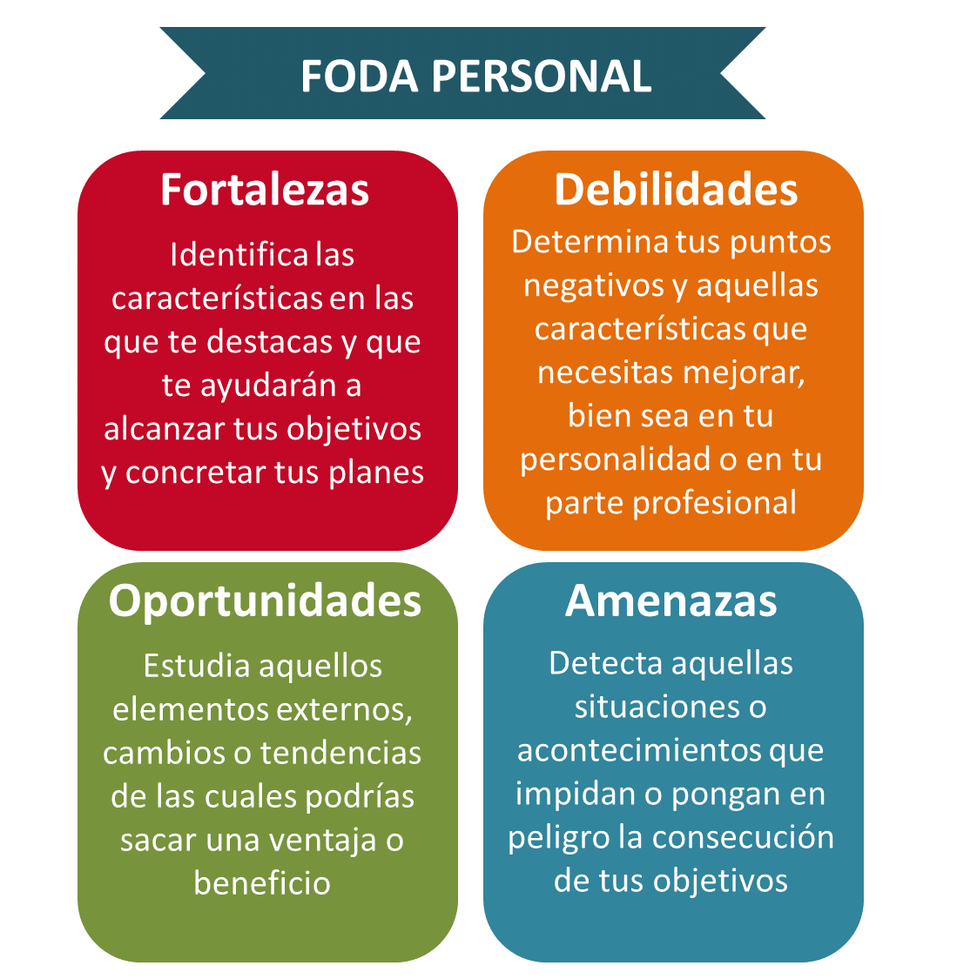DOFA PERSONAL


    DEBILILDADES                       OPORTUNIDADES

   D1 falta de concentración      O1 estudiar
   D2 ...

Internas

Externas